PARQUEADERO CATION V.I.P
Introducción
El prototipo o modelo que se va a dar a conocer se ha realizado por el grupo catión en las clases de didáctica de tecnología el cual cumple la función de abrir y cerrar la puerta por medio de un motor, sensores de luz y varios mecanismos más de los cuales se pretende dar una breve descripción y uso con su funcionamiento además de cada material, y pasos de realización de este proyecto para que la puerta del parqueadero Catión V.I.P funcione de una manera correcta y adecuada para cumplir su propósito, y así asegurar la entrada rápida y fortuita sin un celador que se encuentre en su puesto de forma permanente ni requiera asistencia humana todo el tiempo ya que su programación da las indicaciones claras a los circuitos de nuestro parqueadero dando así la autonomía que debe de tener el parqueadero.
Materiales
-Engranaje -Peña
-Motor -Peña
-Regla dentada –Juliana
-Un tablón de madera -Todas
-Maya plástica -Jina
-Pitillos-Paula
-Radios de motos-Juliana
-Protoboard (tarjeta de prototipos) -Peña
-Palillos de chuzo -Paulina
-Encauchetado-Jina
-Carro con luces -Clara
Materiales | Definición | Imagen
Engranaje | Encaje de dos o más ruedas dentadas entre sí.
Motor | Produce movimiento. | 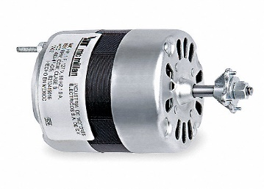
Regla dentada | Dispositivo mecánico | 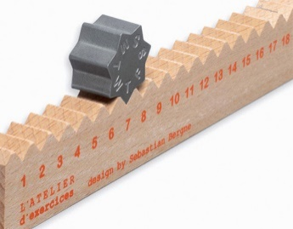
Tablón de madera | Material de construcción | 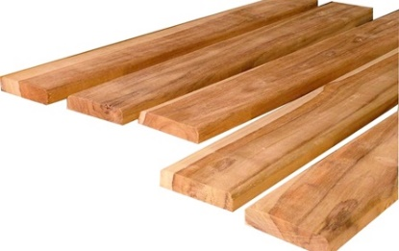
Malla plástica | Cuadrilátero o rombo formado al entrecruzarse filamentos u otras cosas largas y estrechas. | 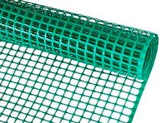
Pitillos | Cilindro pequeño y delgado (de unos 8 centímetros de longitud y unos 8 milímetros de grosor)
Radios de motos | Varillas para la utilización de ruedas de motos y bicicletas | 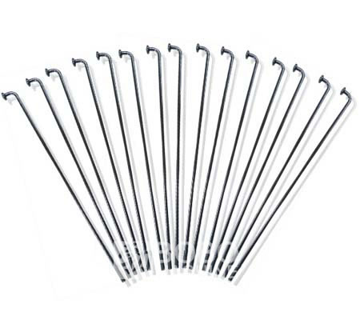
Protoboard (tarjeta de prototipos) | Es un tablero con orificios que se encuentran conectados eléctricamente entre sí de manera interna, habitualmente siguiendo patrones de líneas, en el cual se pueden insertar componentes electrónicos y cables para el armado y prototipo de circuitos electrónicos y sistemas similares. | 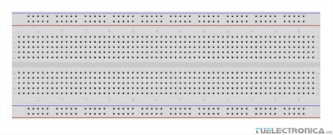
Palillos de chuzo | Palo de madera con una de sus puntas afilada
Encauchetado | Que se ablanda por la acción del calor y se endurece al enfriarse, de forma reversible. | 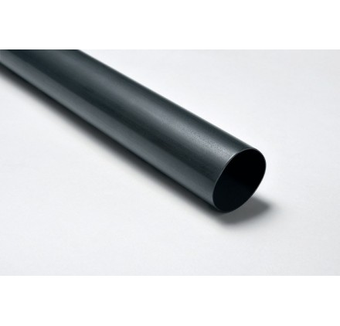

Problemática
La problemática inicial que vimos al hacer nuestro proyecto del parqueadero V.I.P con la fotorresistencia, es la espera condicionada por la persona responsable de la entrada del parqueadero, este creando una necesidad de un celador permanente en el lugar y una supervisión estricta de este.
Procedimientos
Antecedentes
http://www.somospuertas.com/portafolio1.html?gclid=EAIaIQobChMIrfqSmI3C2gIVwyOBCh2b6Q2QEAAYASAAEgI-uvD_BwE

https://www.taiwantrade.com/index.html

